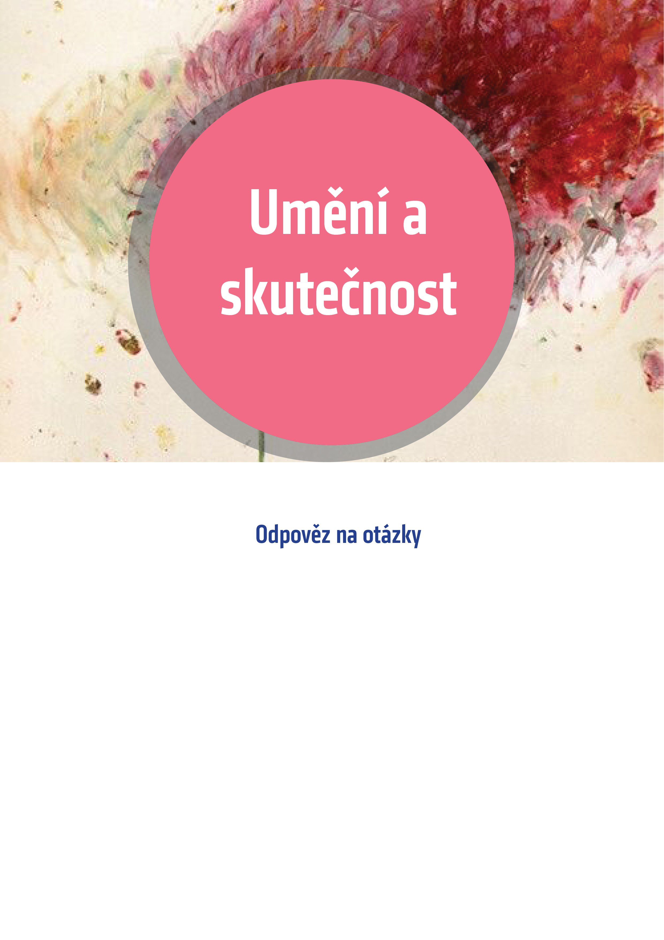

Podívejte se pozorně na video Umění a skutečnost. Některé části si třeba pusťte i víckrát, nebo můžete video zastavovat a zamýšlet se nad novými poznatky v průběhu videa.

Zkuste se zamyslet nad věcmi, které jsou pro vás nové, a podělte se o své informace, budu ráda, když se rozepíšete.

Pokud se vám video líbilo, prohlédněte si i další videa a úkoly. Uložte si stránku do prohlížeče, nebo do hlavy. Úkoly se vám můžou hodit i ve vaší školní praxi.

<https://www.nedatovano.cz/umeni-a-skutecnost>

**Vypracovaný dokument uložte pod svým jménem do odevzdávarny na ISu. ODEVZDÁVEJTE do konce listopadu, prosím!!**

1. Jaká informace ve videu pro tebe byla nová?
2. Je zde nějaká informace, se kterou nesouhlasíš?
3. Co si myslíš o názoru muže, který vyzdvihuje dílo Josefa Lauera: Zátiší s kaméliemi a hyacintem, 1847? *(Pokud nevíš, jak odpovědět, zkus alespoň napsat, jakou skupinu lidí ve vztahu k umění, zastupuje).*
4. Jaká dvě díla od zahraničního umělce pro tebe byla nejzajímavější a proč (napiš autora, název a rok vytvoření díla)?
5. Jaká dvě díla od tuzemského umělce pro tebe byla nejzajímavější a proč (napiš autora, název a rok vytvoření díla)?

Pozn. Dílo použité na první stránce je od amerického umělce Cy Twomblyho, představitele vlastního proudu abstraktního expresionismu.